附件1

中国高校纺织品设计大赛
（针织服用织物设计组）

参赛作品名称：

设计者：
指导教师：
参赛学校：

年 月 日

作品设计（技术）说明

作者签名：____________
作品组别：针织服用织物设计组
作品名称：
产品规格：
原料组成：
组织结构：
纱线组合与色纱排列：

生产工艺流程：

风格功能特点与用途：

花型意匠图（或结构意匠图）、编织图（或垫纱运动图）、上机工艺图等
作品创作灵感来源
应用效果模拟图
主作品1幅（15 cm×15 cm）（实物作品建议装订或缝纫加固方式，不建议双面胶粘合，防止作品掉落）
系列作品3-5幅（8 cm×8 cm）（实物作品建议装订或缝纫加固方式，不建议双面胶粘合，防止作品掉落）
作品装裱格式（请注意不要改变上面8页表格整体布局，并将A4纸打印好后裁边8-10mm：前4页贴黑色卡纸正面，后4页贴黑色卡纸反面，电子稿中本页请删除）
正面（设计说明部分）
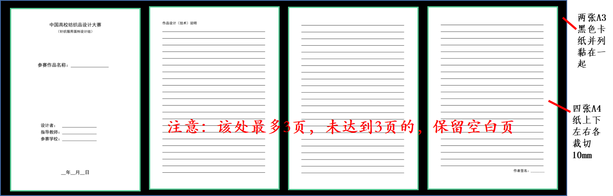
反面（设计过程与作品实物展示部分）
